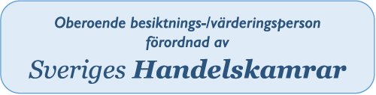

Krav på Besiktnings- och Väderingsperson för Klockor, samt reparation av klockor
- Gesällbrev eller mästarbrev i urmakeri.
- Wostep certifikat (internationell certifiering av urmakare sedan 2007 för mekaniska klockor).
- Arbetat minst 5 år i urmakarbutik ej bara verkstad.

Maskiner man ska ha som minimikrav:
- Verktyg eller enhet som anpassar storleken på metallarmband
- Anpassad värmare med variabel uppvärmning. för vatten och fukt
- Dammskyddshuv
- Anordning för att skruva av/tillbaka boetter.
- Basstöd för att öppna boetten
- Standardverktyg för öppna och sätta tillbaka boetten
- Tvättmaskin för urverk
- Ultraljudsrengörare
- Vattentäthetstest luft 10 bar samt tryckprovare för 300 bar
- Vattentestare med minst 10 bar
- Kronometrisk mätmaskin för mekaniska klockor, motormikrofon samt att den kan ta coaxial klockor
- Kronometrisk mätmaskin för kvartsklockor Witschi Q1
- Mikroskop
- Gångkontroll testare med variabel hastighet
- Verktyg för att justera juveler
- Visar påsättningsverktyg (trumpet) minst 3 storlekar
- Utsättningsverktyg Horia 2015 komplett
- Bezelborttagare och dess skruvstycke kransen Rolex
- Verkhållare
- Visarborttagningsverktyg
- Lupp
- Rodico - fingeravtryck lera
- Fingertutor
- Skjutmått, diverse skruvmejslar m m
- Avmagneticering + mätning av magnetism

